**Конспект занятия**

**по образовательной области**

**«Художественно – эстетическое развитие»**

**«Лепка»**

**тема:  «Азбука в картинках»**

**(для детей подготовительной группы )**

**Воспитатель: Шушпанова Е.А.**

**Цель**: Закрепить представление о начертании печатных букв; показать , что буквы можно не только рисовать, но и лепить разными способами; предложить передать конфигурацию знакомых букв пластическими средствами. Развивать интерес к освоению грамоты.

**Материал:** пластилин, стеки, карточки для приклеивания букв, карточки азбуки или буквы из кассы букв и слогов для выбора детьми, букварь.

Ход занятия.

**Воспитатель: Как появился современный алфавит?**

Азбука - переведенное на русский язык слово алфавит. По - древнерусски первая буква алфавита называется аз, вторая - буки. Вот и получилась аз-буки, или азбука. Первая славянская азбука была создана на основе греческого алфавита в 863 году и названа кириллицей в честь своего создателя Кирилла. Кирилл разрабатывал азбуку на основе греческого алфавита вместе со своим братом Мефодием. Они были учеными людьми, философами. Именно они составили русскую азбуку, которой мы пользуемся до сих пор.

Кириллица во многом похожа на наше современное письмо. Многие буквы исчезли из нашего современного употребления: юс большой и юс мал, вместо фиты и ферта мы используем букву «ф»; вместо зело и земля — букву «з»; вместо ять и есть — букву «е».

Самый длинный в мире алфавит у абазинцев – народа, живущего на Кавказе. В этом алфавите – 71 буква. Самый короткий алфавит в Европе имеют итальянцы и финны. У них алфавит состоит из 21 буквы. Казахский алфавит состоит из 42 букв. А в современном русском алфавите 33 буквы.

**Буквы любят порядок.**

Алфавит – это полное собрание всех букв. Каждая из них стоит строго в определённом месте. По написанию буквы бывают заглавными (большими) и строчными (маленькими), печатными и письменными. И у каждой из них есть своё имя.

Буквы-значки, как бойцы на парад,

В строгом порядке построились в ряд.

Каждый в условленном месте стоит

И называется всё …( алфавит)

**Чтение слогов**

Язычок наш тоже хочет приготовиться к занятию

Расслабиться -- мя- мя- мя- мя.

Причесаться - «причёсываем язычок».

Посмотрел на себя с одной стороны, с другой стороны - упражнение **«Часики».**

Вот теперь и он готов к занятию.

**Воспитатель:** Давайте вместе прочитаем слоги «ЛА-ЛЯ», «МА-МЯ», «НА-НЯ», «РА-РЯ».

Одинаково ли звучат согласные?

**Дети:** Нет.

#### ****Физкультминутка****

Занимались мы, устали,  
А потом мы дружно встали.  
Ручками похлопали - раз, два, три.  
Ножками потопали - раз, два, три.  
Сели, встали, встали, сели  
И друг друга не задели.  
Мы немножко отдохнем  
И занятие начнем. (Садятся)

Дидактические игры и упражнения «Буквы», «Цифры» и «Слова».

**Воспитатель** предлагает все вместе слепить свою «Азбуку в картинках». Дети выбирают разные буквы алфавита. Лепят по своему желанию букву и любой предмет, начинающийся на эту букву.

**Воспитатель** читает детям отрывок из стихотворения С.Есенина:

…Меня легко обрамите:

Я маленький портрет,

Сейчас учусь я грамоте,

И скоро мне шесть лет.

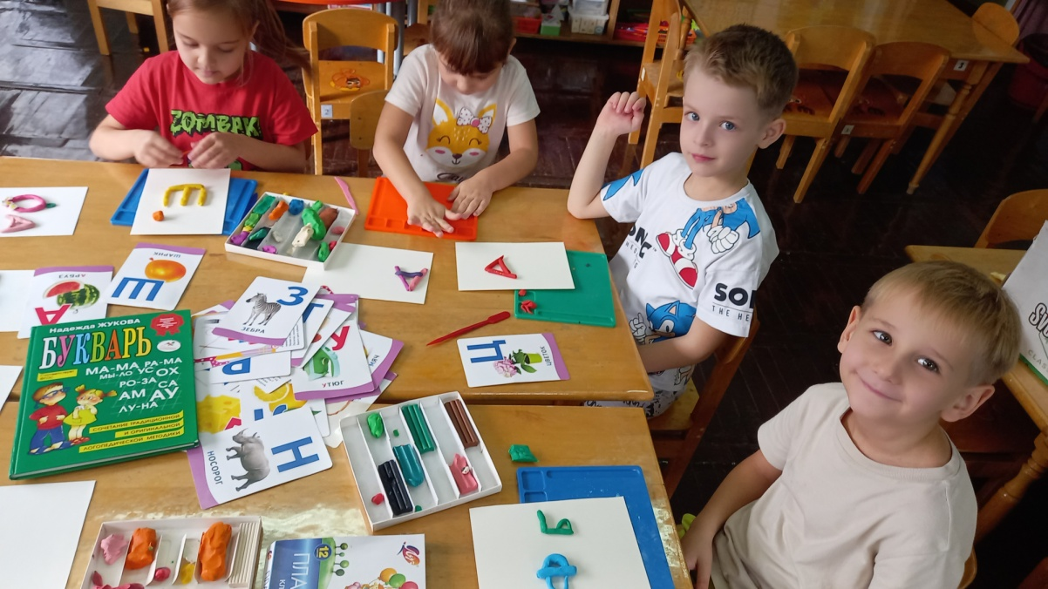

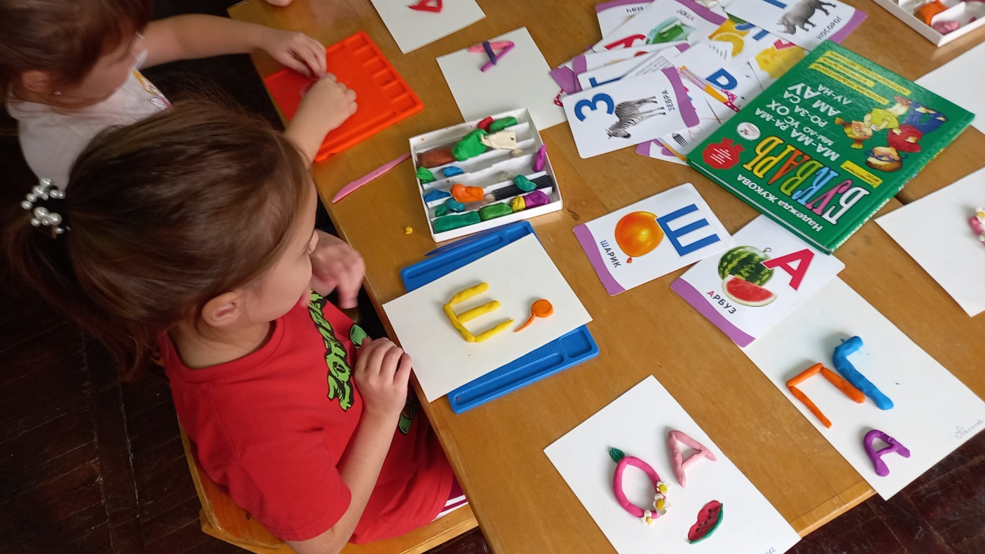

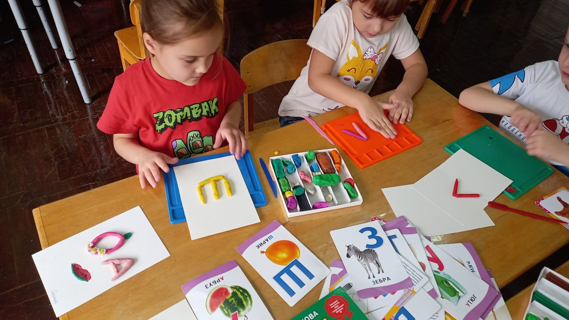

Оформление «Азбуки в картинках» на общей композиционной основе в сотворчестве с педагогом. 